МИНИСТЕРСТВО НАУКИ И ВЫСШЕГО ОБРАЗОВАНИЯ РОССИЙСКОЙ ФЕДЕРАЦИИ

ФЕДЕРАЛЬНОЕ ГОСУДАРСТВЕННОЕ АВТОНОМНОЕ

ОБРАЗОВАТЕЛЬНОЕ УЧРЕЖДЕНИЕ ВЫСШЕГО ОБРАЗОВАНИЯ

«Санкт-Петербургский национальный исследовательский университет информационных технологий, механики и оптики»

ФАКУЛЬТЕТ ПРОГРАММНОЙ ИНЖЕНЕРИИ И КОМПЬЮТЕРНЫХ ТЕХНОЛОГИЙ

## **ЛАБОРАТОРНАЯ РАБОТА №1**

по дисциплине

«ПРОГРАММИРОВАНИЕ»

Вариант № 367133

***Выполнил:***

Студент группы P3116

Векшин Арсений

Иванович

***Преподаватель:***

Кустарев Иван

Павлович

## Содержание

Задание 3

Исходный код программы 4

Результаты работы программы 5

Вывод 5

# Задание

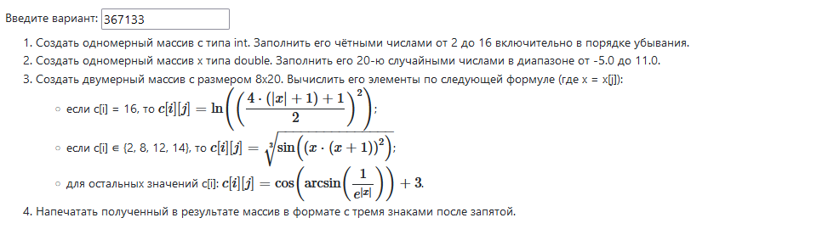

P.S: Произошла путаница с названиями переменных в задании. В программе они названы согласно первоначальному условию

# Исходный код программы

<https://github.com/ArsenyVekshin/ITMO/tree/master/Prog/lab1/src>

import static java.lang.Math.*;

public class Lab1 {

public static int[] *h* = new int[8];

public static double[] *x* = new double[20];

public static float[][] *y* = new float[8][20];

public static void main(String[] args) {

for (byte i=0; i<*h*.length; i++)

*h*[i]=16-2*i;

for (byte i=0; i<*x*.length; i++)

*x*[i] = *randomInRange*(-5, 11);

for (byte i=0; i<*y*.length; i++) {

for(byte j=0; j<*y*[i].length; j++) {

switch (*h*[i]) {

case 16:

*y*[i][j] = (float) *log*((*pow*(2 * (*abs*(*x*[j]) + 1) + 1, 2)));

break;

case 2:

case 4:

case 12:

case 14:

*y*[i][j] = (float) *pow*(*sin*(*pow*(*x*[j] * *pow*(*x*[j] + 1, 2), 2)), 1 / 3);

break;

default:

*y*[i][j] = (float) (*cos*(*asin*(1 / *pow*(*E*, *x*[j]))) + 3);

break;

}

}

}

*printer*();

}

private static double randomInRange(double min, double max) {

return min + *random*()*(max-min);

}

private static void printer() {

for (byte i=0; i<*h*.length; i++)

System.*out*.print(*h*[i] + " ");

System.*out*.println("\n");

for (byte i=0; i<*x*.length; i++)

System.*out*.print(String.*format*("%.3f ",*x*[i]));

System.*out*.println("\n");

for (byte i=0; i<*y*.length; i++) {

for(byte j=0; j<*y*[i].length; j++)

System.*out*.print(String.*format*("%.3f ",*y*[i][j]));

System.*out*.println();

}

}

}

# Результаты работы программы

*Результат 1:*

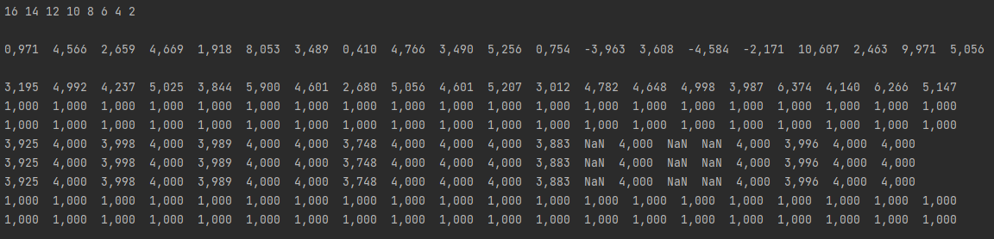

*Результат 2:*

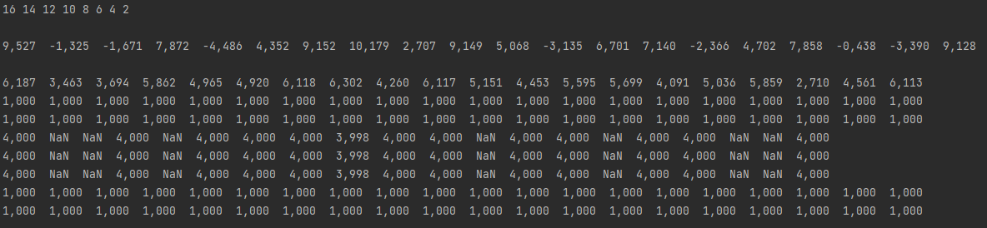

# Вывод

Во время выполнения работы я ознакомился с синтаксисом языка Java, библиотеками Math и Random, научился работать с примитивными типами данных, одномерными и многомерными массивами, циклами, логическими операторами и форматированным выводом. По окончании работы я умею пользоваться основными средствами JDK. Полученные знания понадобятся в процессе дальнейшего обучения.